Onderweg - Abel

Accoorden:

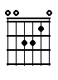 | 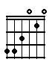 | 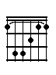 | 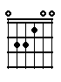 | 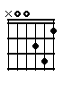 | 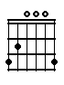
Am | C/G | F | E | Dm | G

Laatste deel: alles een halve toon (1 fret) hoger:

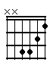 | 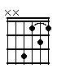 | 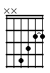 | 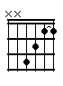 | 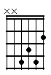 | 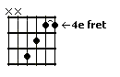
Besm | Des | Ges | F | Esm | As

Song:

Am | C/G | F | E | 2x
intro |  |  |  |  | Ik doe de

Am | C/G | F | E | F | E
deur dicht |  | straten lijken te | huilen | wolken lijken te | vluchten, ik stap de

Am | C/G | F | E | F | E
bus in |  | mensen lijken te | kijken | maar ik wil ze ont- | wijken voordat ze

Dm
mij zien

C | G | Dm | Am
het is al lang verleden | tijd | dat je mijn verjaardag niet ver- | gat je onvoor-

G | F | E
waardelijk koos voor | mij ………. | ik zie de

Am | C/G | F | E | F | E
velden |  | langs me heen gaan | huizen, het is | stil achter de | ruiten, wie kan

Am | C/G | F | E | F | E
mij zien in |  | blauwverlichte | treinen, je | hart is zo dicht | bij me, maar het

Dm
klopt niet

C | G | Dm | Am
het is al lang verleden | tijd | je zwarte haren en je | lach, dat je heel de

G | C | G
wereld voor mij | was, het zit nog veel te diep in | mij

Dm | Am
dat ik mocht delen wat jij | had, je door mijn

G | F | E
haren ging en | zei ………. | je kent mijn

Am | C/G | F | E | F | E
stem niet, wie ik |  | ben is wat je | nu ziet, wil je | dansen met il- | lusies in ge-

Am | C/G | F | E | F | E
dachten, ben je |  | verder dan het | heden wil je | terug naar je ver- | leden zegt je

Dm
dat iets

C | G | Dm | Am
het is al lang verleden | tijd | rode wijn op het ter- | ras dat je heel de

G | C | G
wereld voor mij | was, het zit nog veel te diep in | mij

Dm | Am
dat ik vergat hoe jij me | zag dat ik zo

G | F | E
anders ben dan | jij

Am | C/G | F | E | 3x
tussenspel |  |  |  |  | ik loop de

Besm | Des | Ges | F | Ges | F
straat in maar het |  | zal me nooit ver- | warmen om- | dat het mij niet kan om- | armen, wie zou

Besm | Des | Ges | F | Ges | F
mij zien het |  | liefst zou ik willen | schreeuwen ik zou on- | eindig willen | schreeuwen, maar het

Esm
gaat niet

Des | As | Esm | Besm
jij bent nu alleen van | mij | ik kan de wereld laten | zien dat het zo

As | Des | As
beter is mis- | schien, het is al lang verleden | tijd

Esm | Besm | Des | Ges
dat ik vergat hoe jij me | zag dat ik zo | anders ben dan | jij

Besm | As | Besm
………………………………….. einde

